校团委组织学生干部撰写致全体同学的倡议书并得到区德育室肯定
新型冠状病毒感染的肺炎疫情持续蔓延，牵动着全国人民的心，一场关系到人们健康和生命的疫情防控战已打响。学校始终坚持把师生身体健康放在首位，为打赢这场防疫之战，已经作出全面安排部署,全校师生众志成城，积极应对。
由共青团上海市宜川中学委员会发起的《众志成城 对抗疫情！致全体同学的倡议书》。倡议全校师生齐心协力，注意文明上网等主题修身行动，为疫情防控贡献力量。得到区德育室肯定。
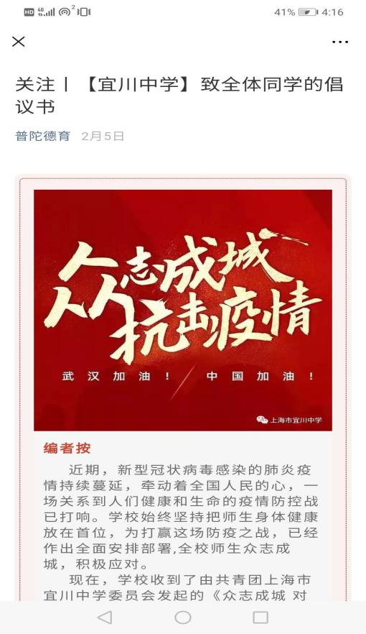 | 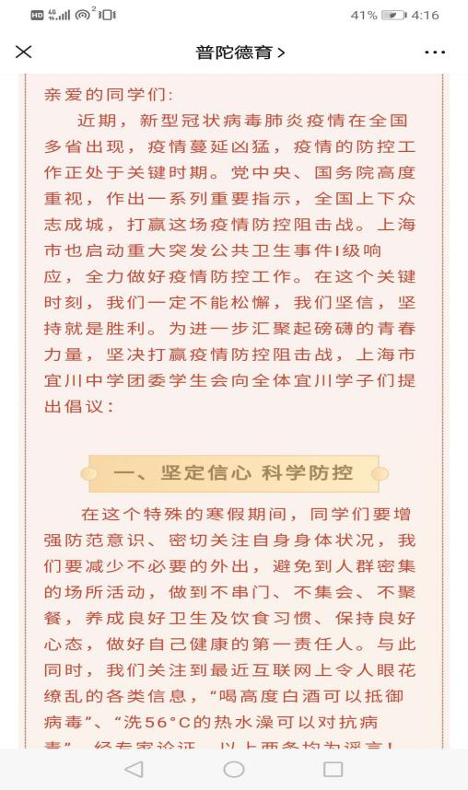
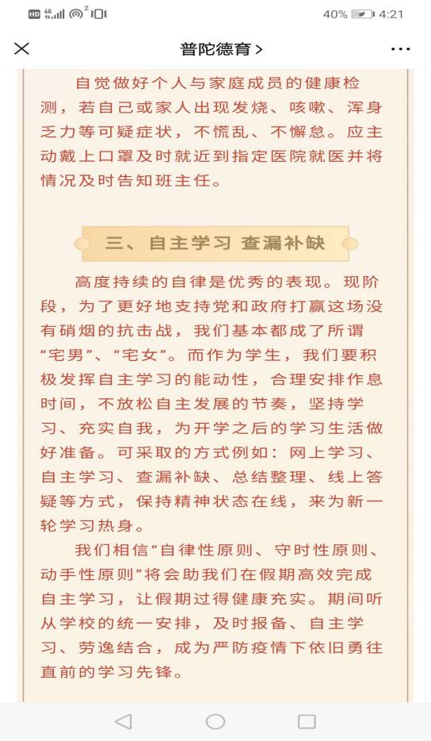 | 